|  |  |  |  |
| --- | --- | --- | --- |
| **프로젝트 결과 보고서** | | | |
| 작품명 | 학식러 | | |
| 팀명 | ZOO | | |
| 제작기간 | 2018년 10월 5일~2018년 10월 12일 | | |
| 프로젝트 매니저 | 이영준 | | |
| 팀원 | | | |
| NO. | 성명 | 연락처 | E-mail |
| 1 | 김민주 | 010-8594-3921 | mjk173a@gmail.com |
| 2 | 마한올 | 010-4036-5437 | hanol24@naver.com |
| 3 | 이영준 | 010-9402-1277 | dudwns411@naver.com |
| 4 | 임강우 | 010-2659-4243 | yhopop@gmail.com |
| 5 | 최승권 | 010-3185-3303 | kach7100@gmail.com |

● Introduction

1. 팀 소개

1) 팀명

라마, 무민, 코알라,보거스 등 동물을 닮은 조원들과 그 조원들을 끌고가는 민 Zoo님의 뒷글자를 따 Zoo

2) 역할

서버 세팅 : 마한올, 최승권

스프링 및 웹 개발 : 김민주

자바 : 이영준, 임강우

발표자 : 이영준

시연자 : 김민주

● 프로젝트 개요

1. 프로젝트 소개

오늘 뭐먹지?

매일 바뀌는 학식 메뉴. 먹고싶은 음식이 나오는 날 누구보다 빨리 알고싶다!!!

학식 메뉴를 한 페이지 내에서 보고싶다!!

이러한 사람들을 위하여 학식의 위치와 식당별 메뉴, 원하는 메뉴를 등록하면 해당 음식이 나오는 날 메일을 보내주는 서비스 제공하는 프로그램입니다.

1. 프로젝트 주제 선정 이유

매일 식사시간만 되면 아래의 내용에 대해 불편함을 느끼는 학우들을 보며 해당 주제를 정하였습니다.

* 기존의 학교 홈페이지, 앱에서의 학식 정보 확인 시 식당별로 페이지가 나눠져있는 불편함.
* 여러 식당의 존재로 학교에 익숙하지 않은 사람들의 길찾기에 대한 불편함
* 매일 식단을 확인하는 것에 대한 귀찮음 해결을 위한 메일 서비스 제공

1. 서비스 구성도 - 개요 및 그림

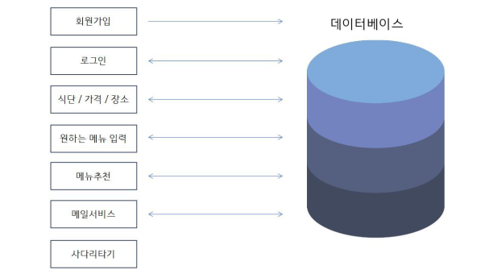

* 작동방식

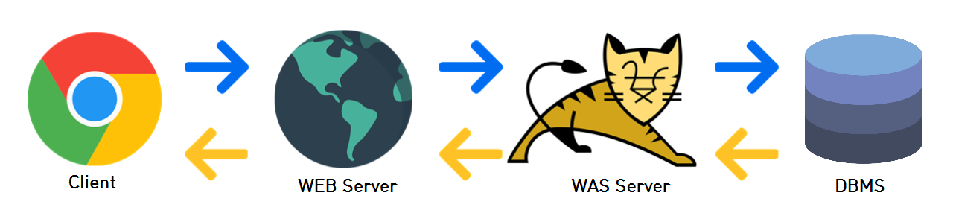

* 192.167.1.177는 VMware에서 리눅스를 구동하여 Maria DB, Tomcat, Java를 설치한 후에 환경을 설정하고 DB서버로서의 역할을 한다.
* Jsoup 라이브러리로 한양대학교 학생식당 페이지를 크롤링하여 데이터 베이스로 보낸다.
* 지도를 가져오기 위해 구글맵 오픈 API사용한다.
* 스프링 프레임워크를 통해 DB서버의 학생식당 데이터를 Client요청에 따라 WEB Server에 구현한다.
* 스프링 프레임워크를 통해 학생식당의 위치를 지도로 받아 띄우는 기능을 한다.
* 개발 및 작동 확인

1. 리눅스 Maria DB 접속

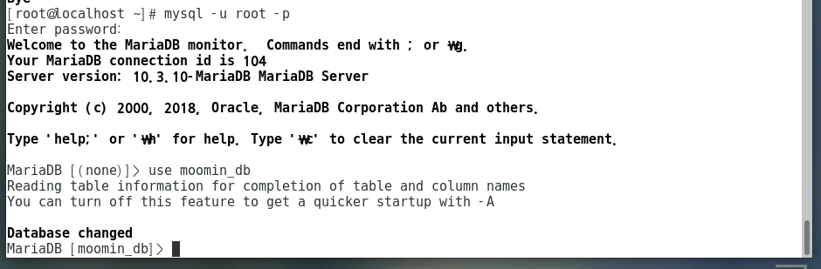

1. 아파치 톰캣

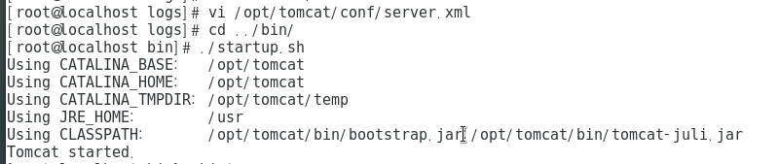

1. WEB Server와 DB서버 연동

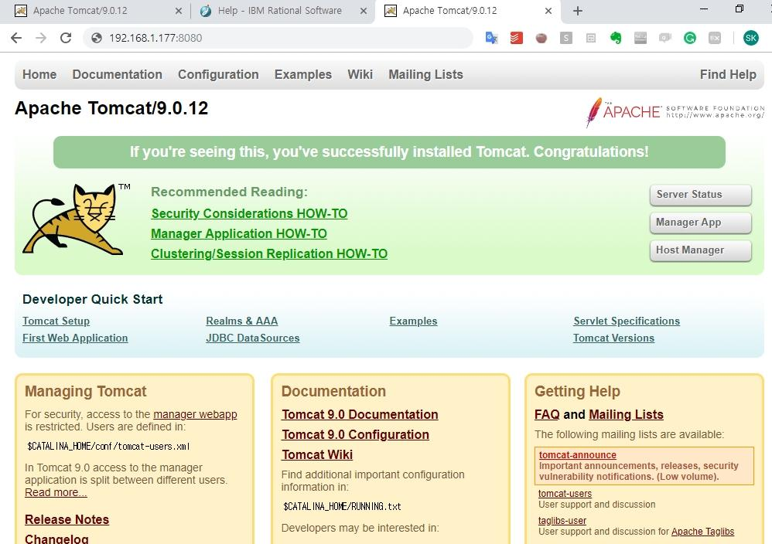

1. 데이터 크롤링

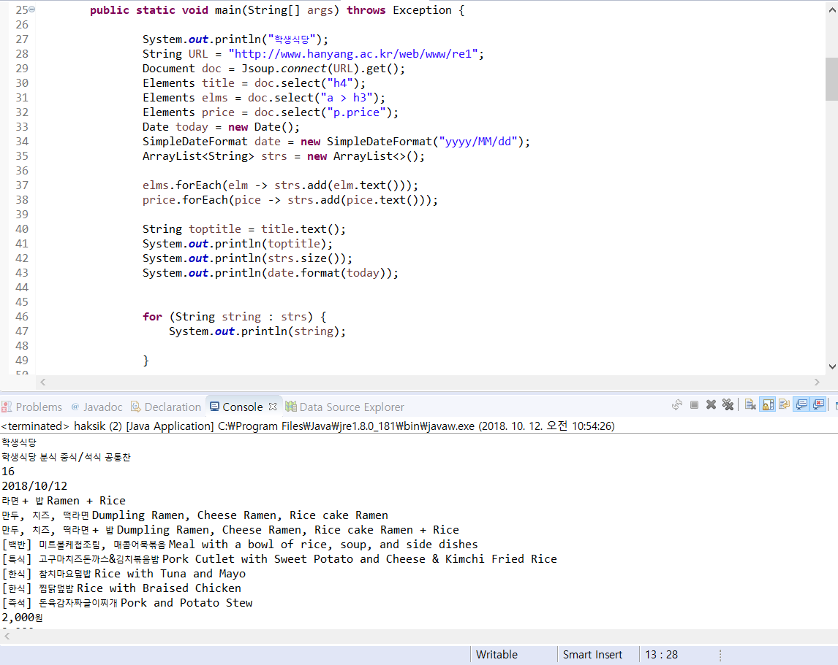

5. 데이터 구성

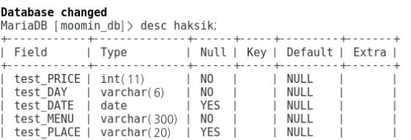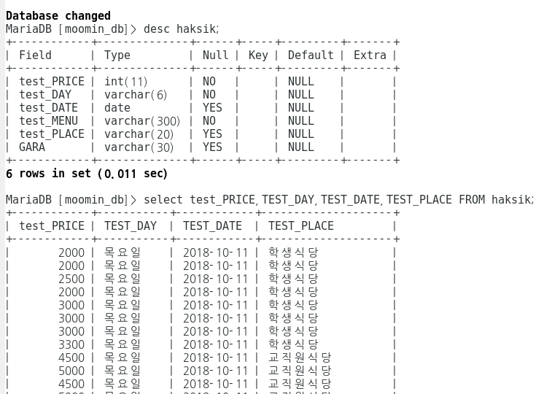

6. 구글OPENAPI

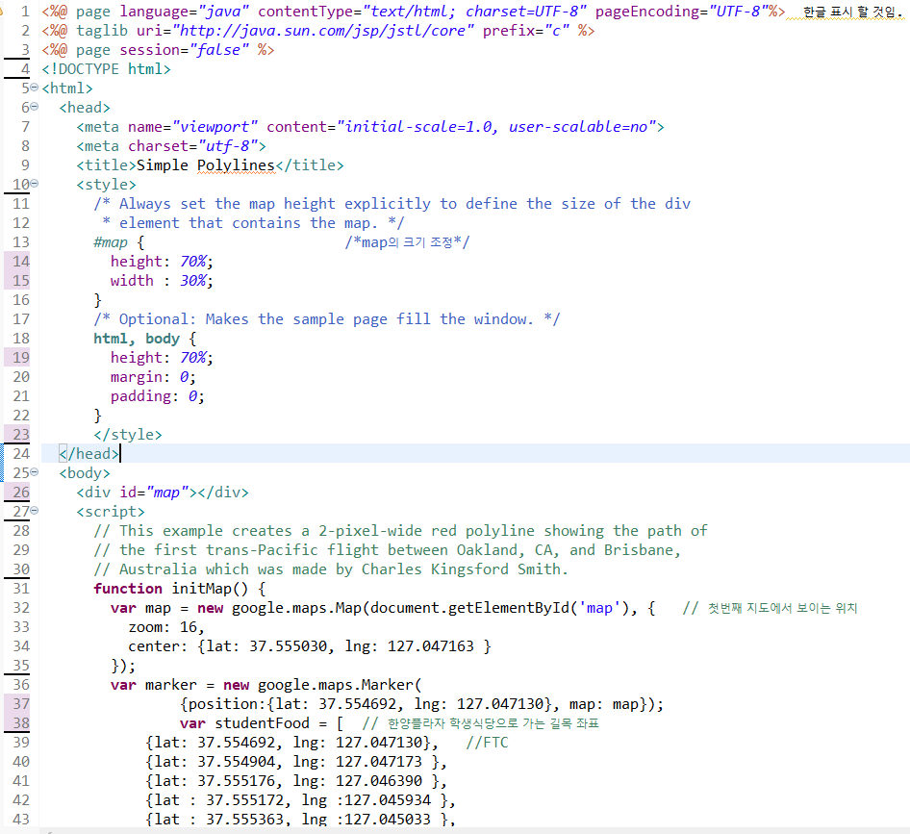

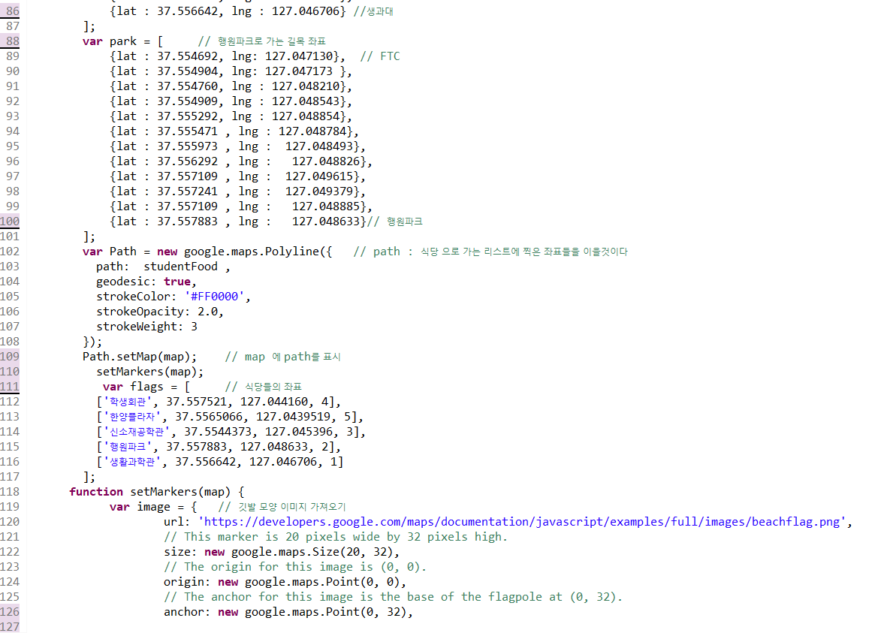

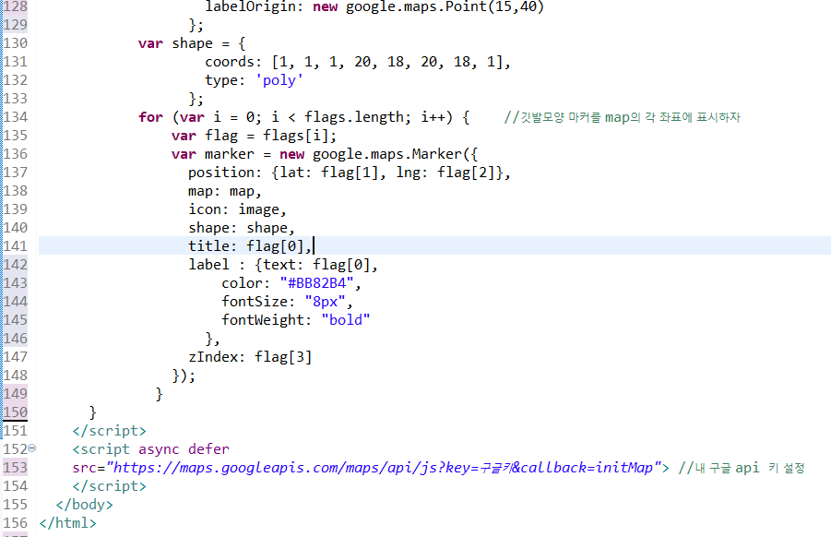

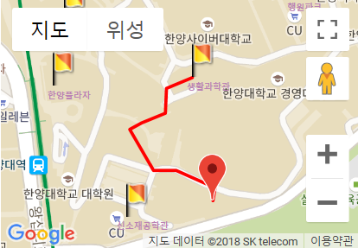

7.스프링 구현

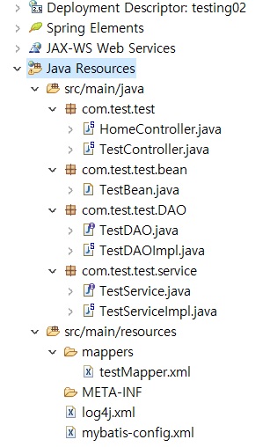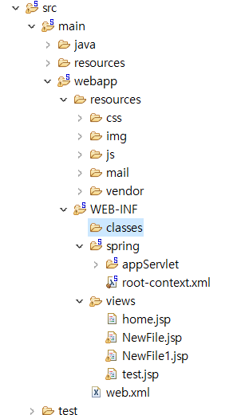

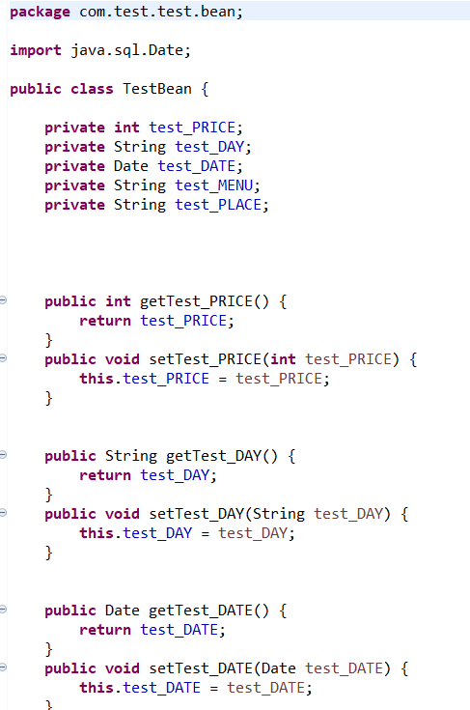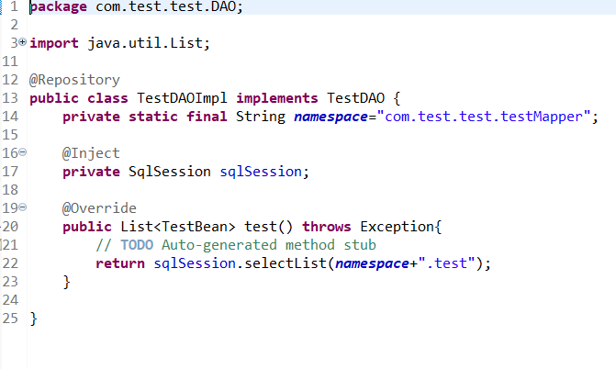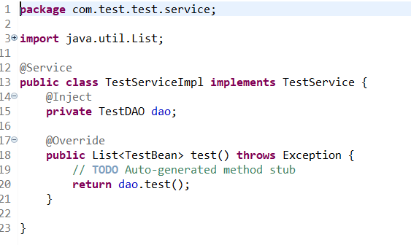

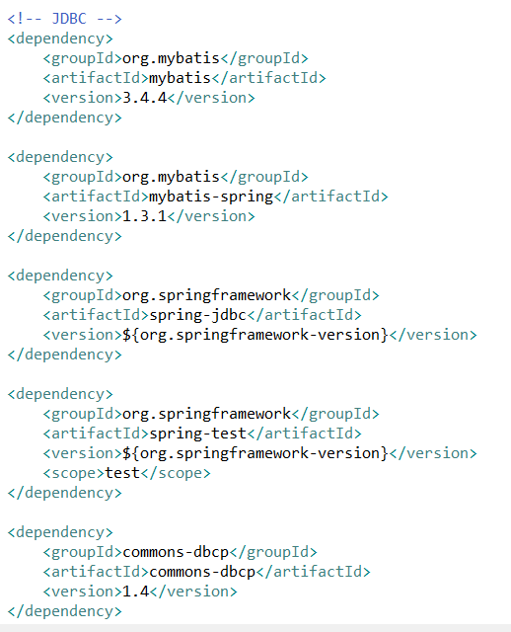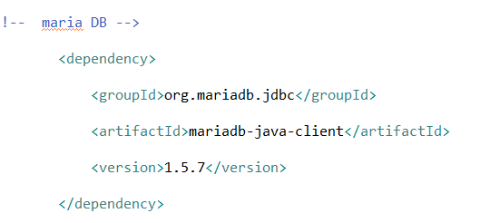

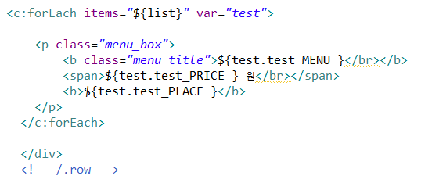

* 사용기술

|  |  |  |  |
| --- | --- | --- | --- |
| 구분 | 이름 | 버전 | 목적 |
| 사용툴 | Eclipse Java EE IDE for Web Developers | 2018-09 (4.9.0) | 자바환경개발 |
| MariaDB | 10.3.10 | DB Server |
| mariadb-connector |  | MariaDB와 Spring 프로젝트 연동 |
| Java | 1.8.0_181 | 자바 프로그래밍 |
| 서버통신 | Spring Framework |  | DB서버 접속 |
| Apache Tomcat | 9.0.12 | WAS Server |
| 라이브러리 | jsoup | 1.11.3 | 자바 크롤링 |
| openCSV |  | 데이터 csv처리 |
| spring Context | 4.3.5 | 스프링 프레임워크 환경 구성 |
| spring JDBC | 4.3.5 |
| mybatis-spring | 1.3.1 |
| mariadb-java-client | 1.5.7 | Maria DB와 Web Server를연결 |
| mariadb-connector | 2.3.0 |
| servlet-api | 2.5 | 서블릿 클래스 상속 |

* 향후 개발 계획
* 로그인 시스템을 구축하여 사용자별 희망 메뉴를 저장하고 해당 메뉴가 나올 때 메일링 서비스 ⇾ 시간 부족으로 인한 차후 개선사항으로 변경
* 크롤링 도중 ssl handshake failure가 떠서 파이썬을 이용하기도 하면서 상당한 시간을 허비했는데 허무하게도 URL의 https 에서 s를 지우니 해결이 되었다.
* 크롤링한 데이터를 csv파일로 저장하여 DB로 전달 ⇾ 한글 깨짐으로 인해 차후 개선사항으로 변경
* 네이버 지도 API를 활용하여 학교식당 위치 정보를 나타내고 길찾기 기능 추가 ⇾자바 스크립트에 대한 이해 부족과 네이버 API에 대한 정보 부족으로 google API로 변경 ⇾ 한 페이지 내 여러개의 지도 추가 ⇾ 식당 별 마크 추가 ⇾ 각 식당으로 가는 길에 대한 좌표를 입력 후 각 좌표를 입력 후 선을 잇는 코드를 입력하여 각 지도에 식당으로 가는 길을 표시
* 메뉴 식당별 정렬 ⇾ Spring Framework에 대한 이해 부족으로 차후 개선사항으로 변경
* 리눅스를 활용한 dbms 환경을 구성
* 메뉴 랜덤 추천 ⇾ 시간 부족으로 인한 차후 개선사항으로 변경
* 사다리 게임 ⇾ 밥, 후식 내기를 위한 사다리 게임 추가.